《国家学生体质健康标准（2014年修订）》大学部分

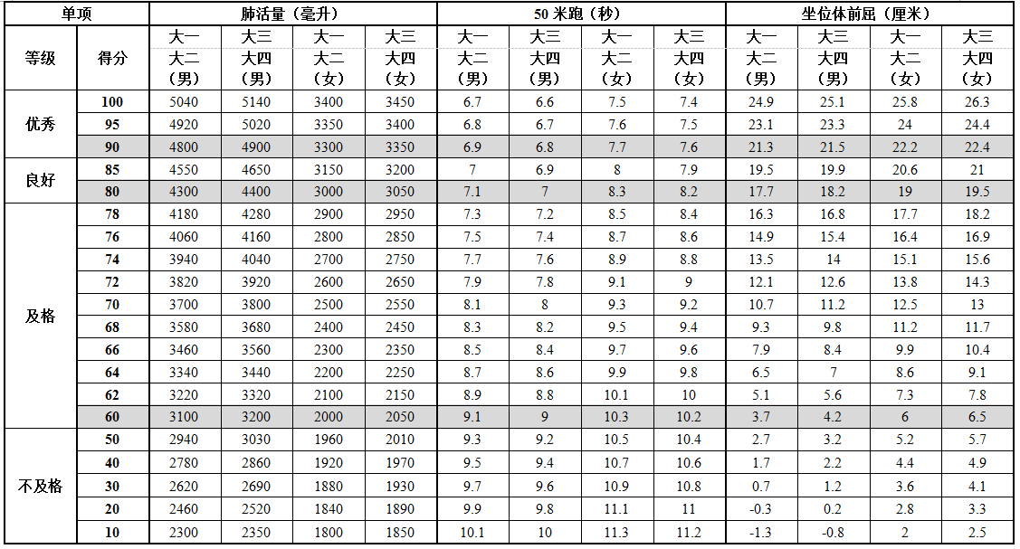
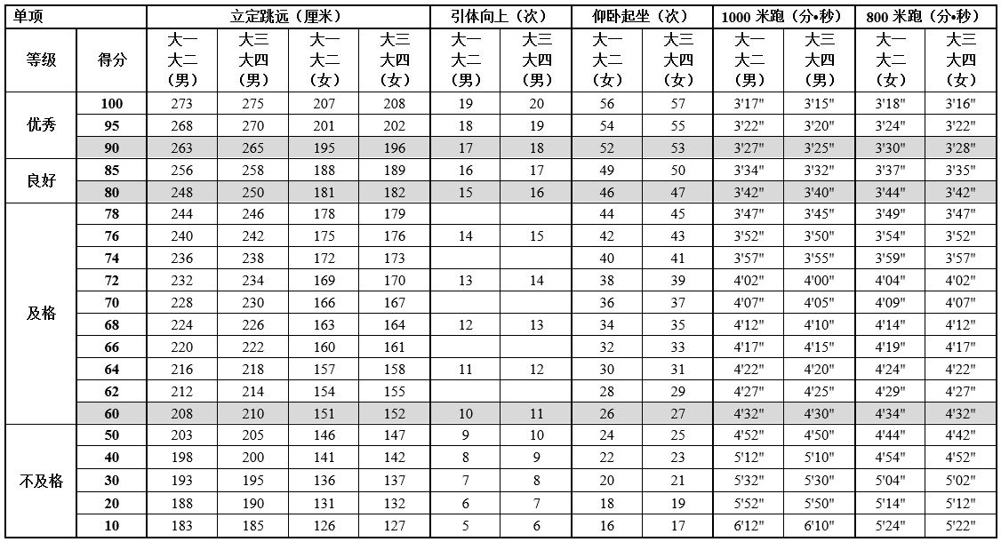

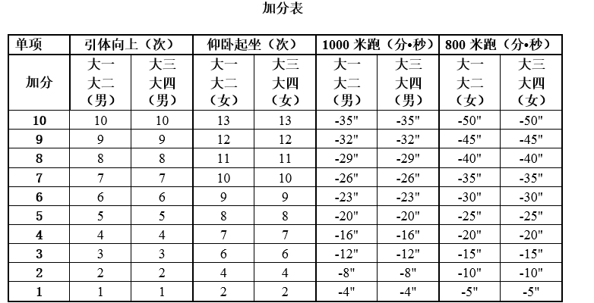
注：引体向上、一分钟仰卧起坐均为高优指标，学生成绩超过单项评分100分后，以超过的次数所对应的分数进行加分；1000米跑、800米跑均为低优指标，学生成绩低于单项评分100分后，以减少的秒数所对应的分数进行加分。

